Study Name (nombre del estudio): Fernandez-Gonzalo 2015
Action: Included/Excluded/Ongoing/Awaiting Classification
Acción: Incluido/Excluido/En proceso/En espera
Methods (Métodos)
Allocation (asignación): Aleatorizacion (using a computer-generated permuted-block randomization scheme by an independent statistician.)
Blindness (cegamiento): paciente y clínico no cegado, evaluadores cegados (both blinded to the treatment condition of participants)
Duration (duración): 4-5 meses de intervención + evaluación 4 semanas después de tratamiento
Design (diseño): ECA paralelo con 2 grupos (computadora y control: non-specific computertrainingwasdevelopedforthecontrolgroup.)
Country (país): Hospital Sabadel, España.
Participants (Participantes)
Diagnosis (Diagnóstico): esquizofrenia y esquizoafectivos:
(1)lifetimehistoryofa
single episodeofschizophrenia/schizoaffectivedisorderaccordingtotheDSM-IV
criteria,withlessthan5yearsofevolution;(2)Nochangesinantipsychotic
medication duringthemonthpriortothestudyrecruitment;(3)Clinicalstability
defined asbeinganoutpatientforatleasttheprevious4weekstothestudy,score
less than4intheP1,P2andP3itemsofthePositiveandNegativeSyndromeScale
(PANSS)(Andreasen etal.,2005) andscorelessthan in the CalgaryDepression
Scale (Addingtonetal.,1990).

Age (Edad): experimental M 30.9 (SD 5.9), control M 30.02 SD (7.4)

Sex (Sexo): experimental 17H (60.7%), control 17H (68))

Setting (configuración): Pacientes ambulatorios (outpatients)

History (historia): diagnóstico con DSM-IV y al menos 5 años de evolución

Excluded (excluidos): Excluidos antes de aleatorización 36.
Pierden seguimiento: 5 de 28 experimental, 6 de 26 control

Criterios de exclusión
Participantswereexcludedifthey(1)hadIQ othan
70,(2)hadhistoryofbraindamageor(3)wereabusingsubstances(exceptnicotine
or caffeine)foratleast12monthspriortostudyenrollment

Interventions (Intervenciones)
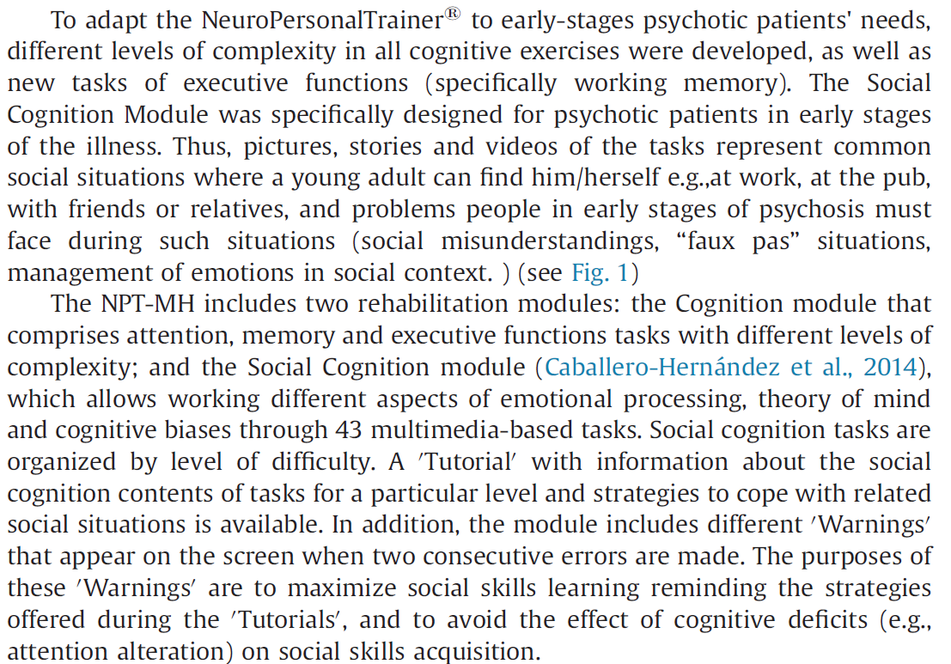

Outcomes - able to use – list what was measured and how it was measured
Resultados - capaz de utilizar - enumerar lo que se midió y cómo se midió
Clinicas
PAS premorvid adjustment scale
PANSS positive and negative symptoms scale
STAI State-trait anxiety inverntory
QoLI quality of life interview

Cognicion social

Outcomes - unable to use - and WHY (Resultados - incapaz de usar - y POR QUÉ)

Notes (Notas)

Risk of bias table (table de riesgo de sesgo)
Item (artículo) | Risk (Riesgo) | Description (Descripción)
Adequate sequence generation?  ¿Generación de secuencia adecuada? | Bajo | Aleatorización por bloques y con métodos estadístico X.
Allocation concealment?  ¿Ocultamiento de la asignación? | No claro | ¿Quién estuvo reclutando?  TIP: buscar que diga que los folder son opacos  aleatorización por una estadística independiente
Blinding?  ¿Cegamiento? | Bajo | ¿Evaluadores estuvieron cegados?  Aleatorización fue por un estadista independiente.  En el caso que algunos desenelaces estén cegados y otros no (e.g., neuropsicólogos evaluaron desenlaces cognitivos, y psiquiatras desenlaces clínicos). ¿Será algo y bajo riesgo de sesgo?  Soluciones: (1) sesgo de cegamiento por desenlace, (2) el desenlace de nuestra revisión sistemática estuvo cegado o no, si, entonces bajo sesgo, si no entonces alto sesgo.  Bajo sesgo porque el clínico que evaluó nuestro desenlace primario estuvo cegado.
Sesgo de Desgaste  Incomplete outcome data addressed?  ¿Se abordaron datos de resultados incompletos?  (checar CONSORT)  ITT = intention-to-treat analysis | Alto | TIP: (1) buscar flujograma de participantes, y (2) que hayan hecho el análisis por intensión a tratar (ITT).  Varios metodos de ITT:  -Last Observation Carried Forward (LOCF)  -Usar modelado matemático para estimar la trayectoria de los participantes de los cuales se pierde el seguimiento.
Sesgo de Reporte Selectivo  Free of selective reporting?  ¿Libre de reporte selectivo?  Congruencia entre protocol y artículo | No claro | TIP: si no está el número de protocolo es improbable que esté en línea o que haya sido publicado.  No está claro debido a que no encontramos el protocolo.
Free of other bias?  ¿Libre de otros sesgos? | Bajo | Fidelidad del tratamiento: posiblemente no relevante para nuestra pregunta PICO de revisión sistemática. Todos los programas de computadora serían similares (automáticos).  Desbalance de la línea base: Si, solo en PAS.

